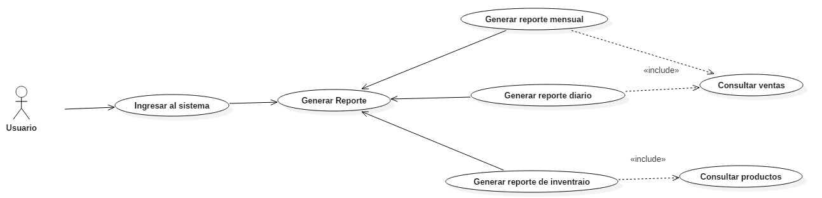

**Documentación:**

|  |  |  |  |
| --- | --- | --- | --- |
| **Nombre del caso de uso:** | | Generar reporte diario | |
| **Meta en el contexto:** | | Generar un reporte de corte de caja | |
| **Alcance y nivel:** | | Actividad secundaria, depende de consultar ventas | |
| **Actor primario:** | | Usuario | |
| **Actor secundario:** | | Sistema | |
| **Condición final de éxito:** | | Que el usuario reciba un reporte de las ventas generadas en el día (corte de caja) | |
| **Condición final de fallo:** | | Que el usuario no reciba un reporte de corte de caja | |
| **Precondición:** | | Haber ingresado al menú de Generar Reporte | |
| **Lanzador:** | | El usuario solicita un reporte de corte de caja | |
| **Escenario de éxito principal:** | | | |
| **Aplicación** | **Usuario** | | **Flujo alternativo** |
| 1.- Inicio  2.- Muestra la interfaz para el caso de uso Generar reporte diario  3.- Invoca el caso de uso “Consultar ventas”  4.- Recibe el resultado de la consulta  5.- Genera el archivo PDF  6.- Pregunta al usuario si desea almacenar el reporte  8.- Recibe confirmación para almacenar el reporte. Solicita al usuario el directorio y nombre con el cual desea almacenar el reporte  10.- Recibe datos para almacenar del usuario  11.- Almacena el archivo PDF en la computadora del usuario  12.- Muestra el reporte al usuario  13.- Fin | 7.- Confirma que desea almacenar el reporte  9.- Ingresa directorio donde se almacenará el reporte y nombre de este | | 4.1.- El resultado de la consulta está vacío  8.1.- Si el usuario declinó, pasar al paso 12 |

|  |  |  |  |
| --- | --- | --- | --- |
| **Nombre del caso de uso:** | | Generar reporte mensual | |
| **Meta en el contexto:** | | Generar un reporte con las ventas del mes | |
| **Alcance y nivel** | | Actividad secundaria, depende de consultar ventas | |
| **Actor primario:** | | Usuario | |
| **Actor secundario:** | | Sistema | |
| **Condición final de éxito:** | | Que el usuario reciba un reporte de las ventas generadas en el mes | |
| **Condición final de fallo:** | | Que el usuario no reciba un reporte mensual | |
| **Precondición:** | | Haber ingresado al menú de Generar Reporte | |
| **Lanzador:** | | El usuario solicita un reporte mensual | |
| **Escenario de éxito principal:** | | | |
| **Aplicación** | **Usuario** | | **Flujo alternativo** |
| 1.- Inicio  2.- Muestra la interfaz para el caso de uso Generar reporte mensual  3.- Invoca el caso de uso “Consultar ventas”  4.- Recibe el resultado de la consulta  5.- Genera el archivo PDF  6.- Pregunta al usuario si desea almacenar el reporte  8.- Recibe confirmación para almacenar el reporte. Solicita al usuario el directorio y nombre con el cual desea almacenar el reporte  10.- Recibe datos para almacenar del usuario  11.- Almacena el archivo PDF en la computadora del usuario  12.- Muestra el reporte al usuario  13.- Fin | 7.- Confirma que desea almacenar el reporte  9.- Ingresa directorio donde se almacenará el reporte y nombre de este | | 4.1.- El resultado de la consulta está vacío  8.1.- Si el usuario declinó, pasar al paso 12 |

|  |  |  |  |
| --- | --- | --- | --- |
| **Nombre del caso de uso:** | | Generar reporte de inventario | |
| **Meta en el contexto:** | | Generar un reporte con los productos del inventario | |
| **Alcance y nivel** | | Actividad secundaria, depende de consultar productos | |
| **Actor primario:** | | Usuario | |
| **Actor secundario:** | | Sistema | |
| **Condición final de éxito:** | | Que el usuario reciba un reporte de los productos que tiene en inventario | |
| **Condición final de fallo:** | | Que el usuario no reciba un reporte de los productos que tiene en inventario | |
| **Precondición:** | | Haber ingresado al menú de Generar Reporte | |
| **Lanzador:** | | El usuario solicita un reporte de los productos | |
| **Escenario de éxito principal:** | | | |
| **Aplicación** | **Usuario** | | **Flujo alternativo** |
| 1.- Inicio  2.- Muestra la interfaz para el caso de uso Generar reporte de inventario  3.- Invoca el caso de uso “Consultar productos”  4.- Recibe el resultado de la consulta  5.- Genera el archivo PDF  6.- Pregunta al usuario si desea almacenar el reporte  8.- Recibe confirmación para almacenar el reporte. Solicita al usuario el directorio y nombre con el cual desea almacenar el reporte  10.- Recibe datos para almacenar del usuario  11.- Almacena el archivo PDF en la computadora del usuario  12.- Muestra el reporte al usuario  13.- Fin | 7.- Confirma que desea almacenar el reporte  9.- Ingresa directorio donde se almacenará el reporte y nombre de este | | 4.1.- El resultado de la consulta está vacío  8.1.- Si el usuario declinó, pasar al paso 12 |